LES CODES QR – Annexe C
- À la fin de la phase de préparation, distribuez les codes QR aux élèves pour un travail à réaliser à la maison.
Chaque code QR renvoie à une ressource précise (articles et/ou vidéos) portant sur une manifestation du racisme : Emploi, Éducation, Profilage racial, Sexisme raciste, Racisme numérique ou Santé. Il suffit de scanner le code QR avec l’appareil photo d’un téléphone ou d’une tablette pour accéder à l’ensemble des vidéos (et, le cas échéant, aux articles) liés à la manifestation attribuée.
- Imprimez et distribuez un nombre suffisant de codes QR.
Il y a six manifestations du racisme et chaque élève travaille sur une seule manifestation. Chaque élève repart donc avec un code QR, et il doit y avoir au minimum trois élèves par manifestation. Vous pouvez également déposer cette fiche sur une plateforme numérique commune, comme Google Classroom, Mozaïk ou toute autre plateforme utilisée par l’établissement.
- Bien que chaque code QR soit associé à une manifestation différente du racisme et renvoie à des ressources propres à cette manifestation, tous les codes QR donnent également accès aux deux mêmes vidéos portant sur le racisme systémique.

MANIFESTATION EMPLOI
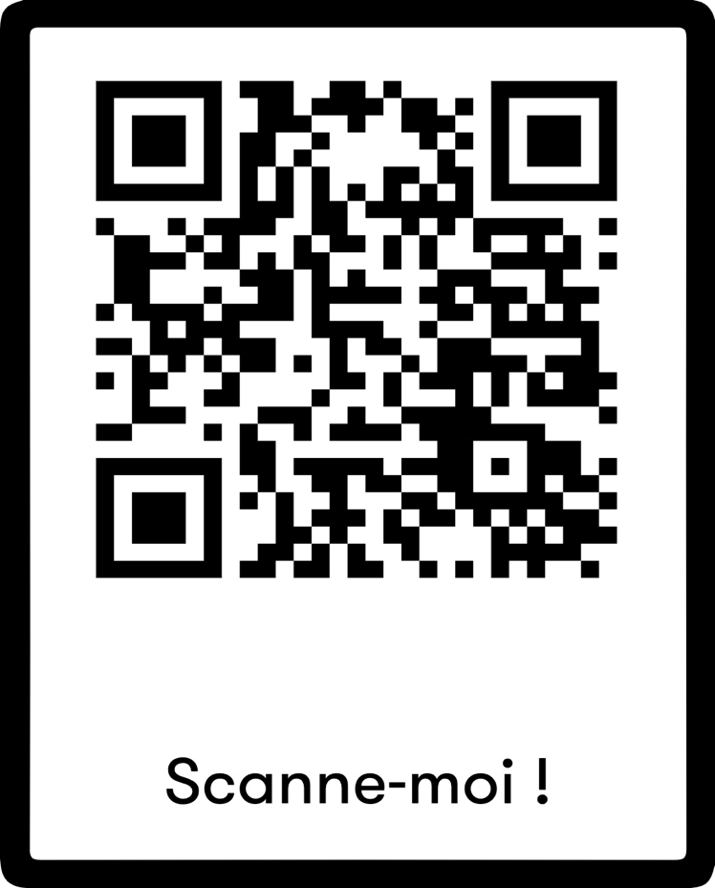

MANIFESTATION ÉDUCATION

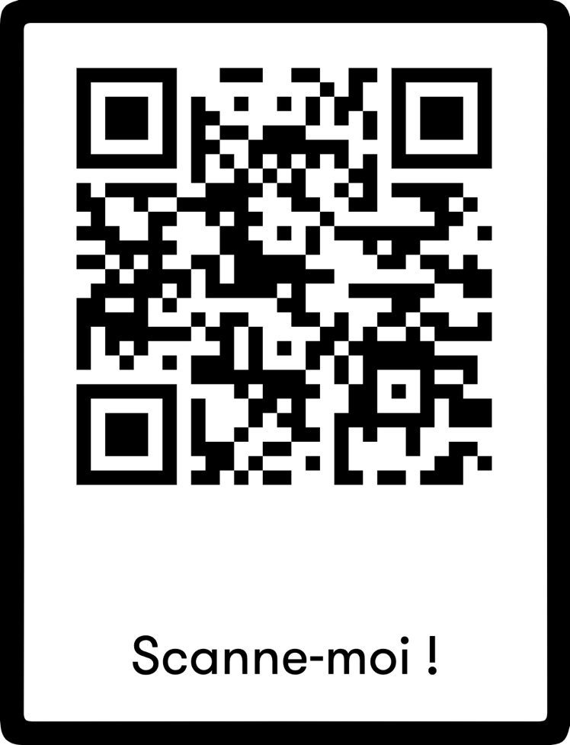

MANIFESTATION PROFILAGE RACIAL

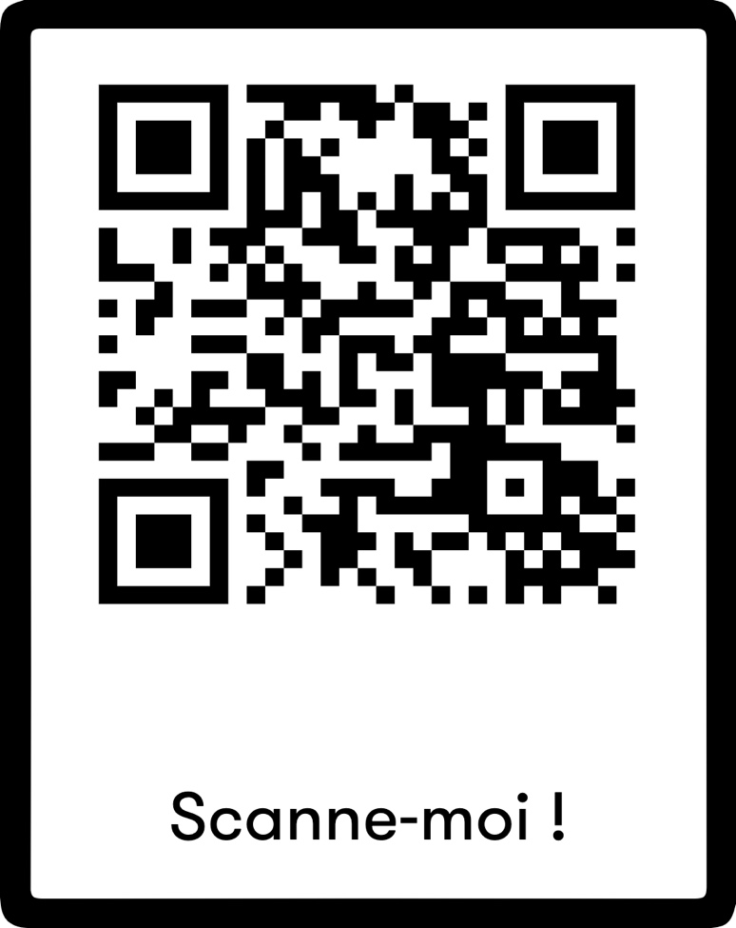

MANIFESTATION SANTÉ
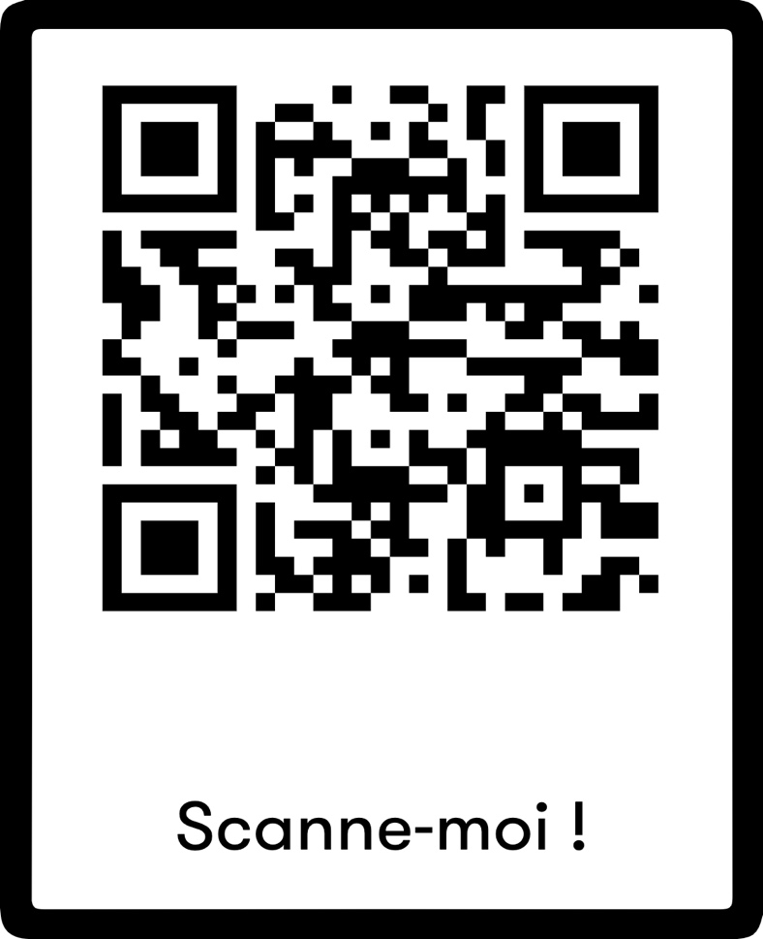
MANIFESTATION SEXISME RACISTE

MANIFESTATION RACISME NUMÉRIQUE
